KE212/6O-ATEX1

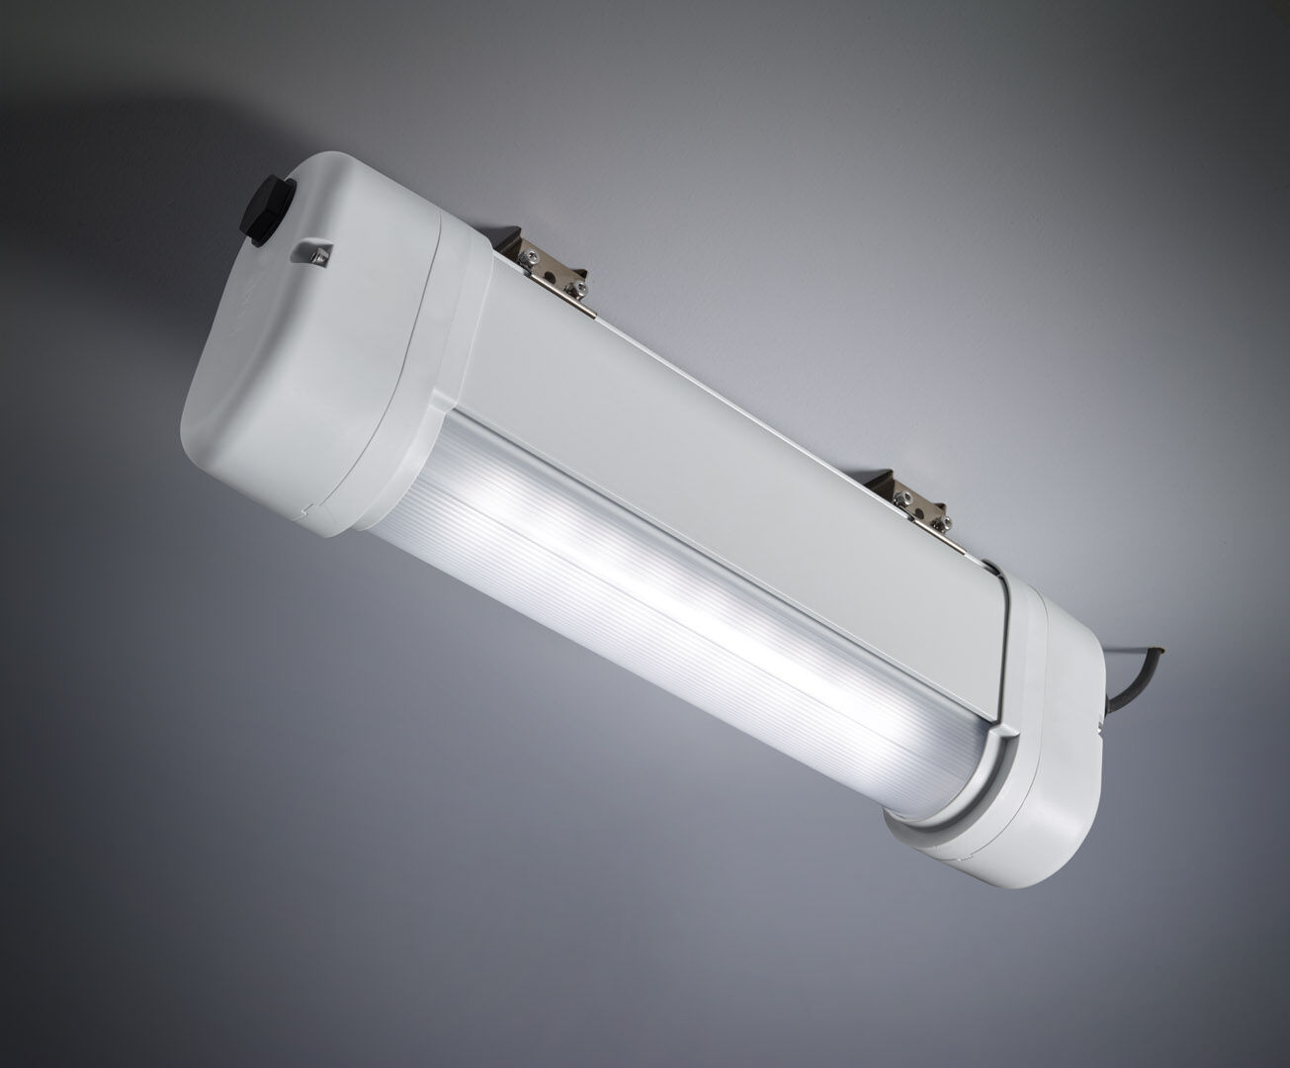
- Luminaire d'éclairage de sécurité pour éclairage d'évacuation dans les environnements ATEX.
- Luminaire autonome (contient batterie).
- Dimensions: 423 mm x 80 mm x 135 mm.
- Caisson en aluminium, embouts en PBT, optique scellée en polycarbonate. Monté sur deux étriers en acier inoxydable. Avec chauffage pour batterie, température ambiante autorisée de -20 ° C à + 35 ° C.
- Distribution lumineuse en forme de ligne, optimisée pour 1 lux le long du chemin de fuite.
- Lumen en état de secours: 520 lm.
- Consommation de courant: 2.4 W.
- Interdistance chemin d’évacuation: à une hauteur de montage de 2.8 m, l'éclairage au sol est de 1 lux avec une interdistance ("b") de 12.1 m.
- Interdistance chemin anti-panique: à une hauteur de montage de 2.8 m, l'éclairage au sol est de 0.5 lux avec une interdistance ("b") de 14.2 m. À une hauteur de montage de 2.8 m, l'éclairage au sol est de 1 lux avec une interdistance ("b") de 11.3 m.
- Tension: 220-240V.
- Autonomie: 60 minutes Le luminaire contient les données de la lampe, la date et le type de la batterie, conformément à la norme EN 60598-2.22.
- Batterie: 4 x NiMh 1,2V 2,1Ah.
- Test de fonctionnement automatique toutes les semaines, test d’autonomie toutes les 13 semaines, selon EN 50172 et EN 62034.
- Mode permanent / non permanent sélectionnable, préréglé pour les applications les plus courantes.
- Classe d'électrique: classe I.
- Sécurité photobiologique EN 62471: RISK GROUP 0 UNLIMITED.
- Aluminium laqué caisson, RAL7035 - gris clair.
- Degré de protection IP: IP66.
- Degré de protection IK: IK07.
- Classification ATEX: II 2D Ex tb IIIC T80°C Db, II 3G Ex ec IIC T4 Gc.
- Essai au fil incandescent: 850°C.
- Garantie 5 ans sur luminaire, source de lumière, driver et batterie
- Certifications: CE, ATEX, ENEC.
- Le luminaire a été développé et produit selon la norme EN 60598-1 dans une société certifiée ISO 9001 et ISO 14001.

